Presseinformation
»Odersumpf« von Marina Scheske
Meßkirch, August 2021

Landfrust
Marina Scheske veröffentlicht Roman über völkische Siedler im ländlichen Raum
Im vergangenen Jahrzehnt haben sich vermehrt Rechtsextremisten in strukturschwachen Gegenden niedergelassen. Durch gezielte Immobilienkäufe bauen sie ganze Dörfer zu ihren Stützpunkten aus und tarnen sich als engagierte Bürger. Solche »völkische Siedler«, die auch nicht vor Gewalt zurückschrecken, nehmen im neuen Roman »Odersumpf« von Marina Scheske eine zentrale Rolle ein. Darin verwandelt sich der Umzug der Berliner Familie Wieland nach Oderdorf in der Uckermark in einen wahren Albtraum. In der scheinbaren Idylle leben mehrere Neonazis, die im Dorf ihr Unwesen treiben. Ihr Einfluss ist überall spürbar und lässt kein Andersdenken zu. Das linksorientierte Ehepaar Wieland fühlt sich machtlos, denn nur wenige Einwohner trauen sich, gegen die völkische Gemeinschaft anzugehen. Als die dunkelhäutige Freundin ihrer Tochter zu Besuch kommt und die Geliebte des Anführers verschwindet, eskaliert die Situation. Dabei finden sich die LeserInnen in einem Mikrokosmos der anderen Art wieder, in dem Volk, Heimat und Vaterland im Mittelpunkt stehen. Zudem beleuchtet die Autorin den Aspekt des geteilten Deutschlands sowie das Wagnis der Menschen, im unsicheren Raum Position zu beziehen.

Zum Buch
Die Berliner Familie Wieland zieht mit ihren Kindern Ronja und Max aufs Land in die Uckermark. Sie möchten der Großstadt entfliehen, wünschen sich ein naturnahes und entschleunigtes Leben. In einem kleinen Dorf an der Oder scheinen sie am Ziel ihrer Wünsche angekommen zu sein. Bald jedoch stellen sie fest, dass im Dorf eine Gruppe völkischer Siedler wohnt. Nach zahlreichen Konfrontationen spitzt sich die Situation zu, bis es schließlich zur Eskalation kommt.

Die Autorin
Marina Scheske, 1950 in Schwedt an der Oder geboren, lebte in Hamburg und ist jetzt in Neustadt in Holstein zu Hause. Sie war beruflich als Schauwerbegestalterin und als examinierte Fachkraft für gerontopsychiatrische Pflege tätig. Die Autorin ist seit 51 Jahren verheiratet, hat zwei Kinder, vier Enkelkinder und ein Urenkelkind. Seit 2006 ist Marina Scheske schriftstellerisch tätig. Im Fokus ihrer Romane stehen gesellschaftlich relevante Themen unseres Landes mit regionalem Bezug.

Odersumpf
Marina Scheske
345 Seiten
EUR 13,00 [D] / EUR 13,40 [A]
ISBN 978-3-8392-0066-7
Erscheinungstermin: 4. August 2021
Kontaktadresse:

Gmeiner-Verlag GmbH
Petra Asprion
Im Ehnried 5
88605 Meßkirch
Telefon: 07575/2095-153
Fax: 07575/2095-29
petra.asprion@gmeiner-verlag.de
www.gmeiner-verlag.de

Cover und Porträtbild zum Download (Verlinkung hinterlegt)

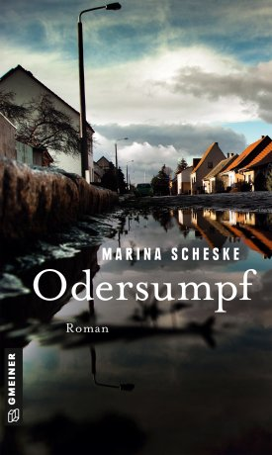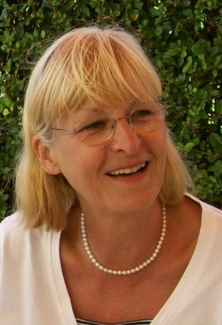
© privat

Anforderung von Rezensionsexemplaren:
- Marina Scheske »Odersumpf«, ISBN 978-3-8392-0066-7

Absender:

^{Redaktion}

^{Ansprechpartner}

^{Straße}

^{Land-PLZ Ort}

^{Telefon / Telefax}

^{E-Mail}

